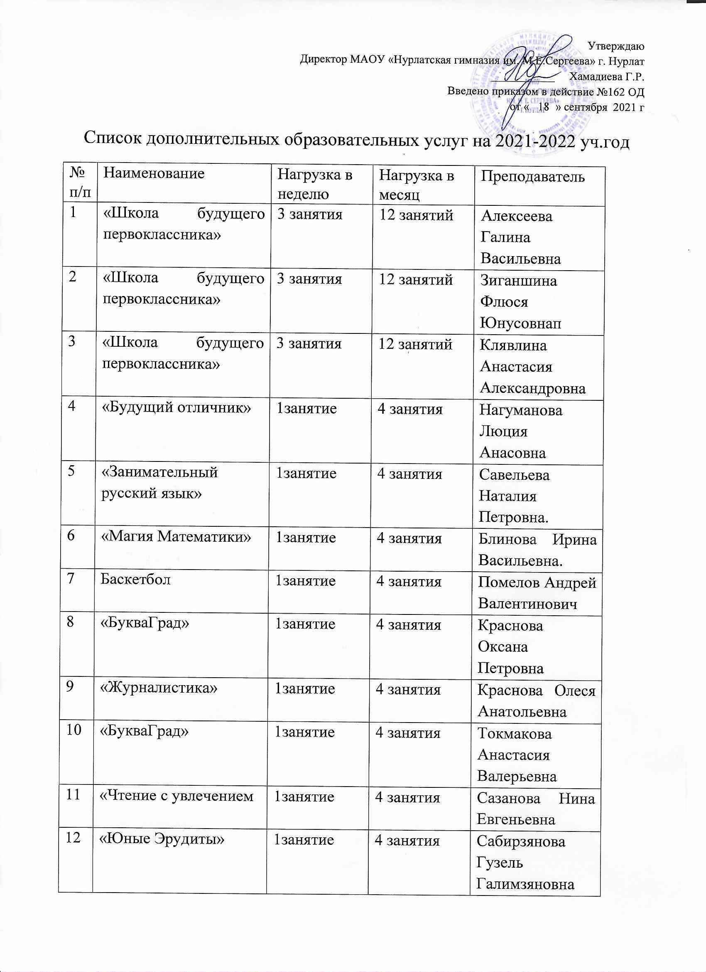
Список дополнительных образовательных услуг на 2021-2022 уч.год
№ п/п | Наименование | Нагрузка в неделю | Нагрузка в месяц | Преподаватель
1 | «Школа будущего первоклассника» | 3 занятия | 12 занятий | Алексеева Галина Васильевна
2 | «Школа будущего первоклассника» | 3 занятия | 12 занятий | Зиганшина Флюся Юнусовнап
3 | «Школа будущего первоклассника» | 3 занятия | 12 занятий | Клявлина Анастасия Александровна
4 | «Будущий отличник» | 1занятие | 4 занятия | Нагуманова Люция Анасовна
5 | «Занимательный русский язык» | 1занятие | 4 занятия | Савельева Наталия Петровна.
6 | «Магия Математики» | 1занятие | 4 занятия | Блинова Ирина Васильевна.
7 | Баскетбол | 1занятие | 4 занятия | Помелов Андрей Валентинович
8 | «БукваГрад» | 1занятие | 4 занятия | Краснова Оксана Петровна
9 | «Журналистика» | 1занятие | 4 занятия | Краснова Олеся Анатольевна
10 | «БукваГрад» | 1занятие | 4 занятия | Токмакова Анастасия Валерьевна
11 | «Чтение с увлечением | 1занятие | 4 занятия | Сазанова Нина Евгеньевна
12 | «Юные Эрудиты» | 1занятие | 4 занятия | Сабирзянова Гузель Галимзяновна
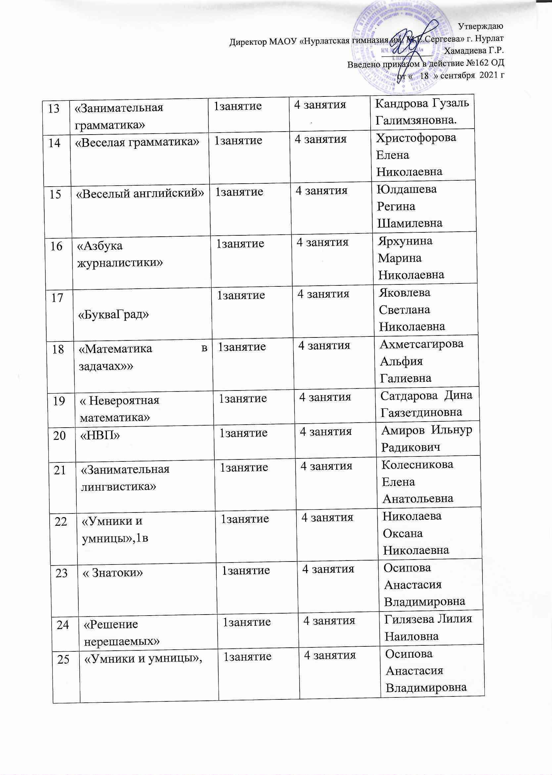  13 | «Занимательная грамматика» | 1занятие | 4 занятия | Кандрова Гузаль Галимзяновна.
14 | «Веселая грамматика» | 1занятие | 4 занятия | Христофорова Елена Николаевна
15 | «Веселый английский» | 1занятие | 4 занятия | Юлдашева Регина Шамилевна
16 | «Азбука журналистики» | 1занятие | 4 занятия | Ярхунина Марина Николаевна
17 | «БукваГрад» | 1занятие | 4 занятия | Яковлева Светлана Николаевна
18 | «Математика в задачах»» | 1занятие | 4 занятия | Ахметсагирова Альфия Галиевна
19 | « Невероятная математика» | 1занятие | 4 занятия | Сатдарова Дина Гаязетдиновна
20 | «НВП» | 1занятие | 4 занятия | Амиров Ильнур Радикович
21 | «Занимательная лингвистика» | 1занятие | 4 занятия | Колесникова Елена Анатольевна
22 | «Умники и умницы»,1в | 1занятие | 4 занятия | Николаева Оксана Николаевна
23 | « Знатоки» | 1занятие | 4 занятия | Осипова Анастасия Владимировна
24 | «Решение нерешаемых» | 1занятие | 4 занятия | Гилязева Лилия Наиловна
25 | «Умники и умницы», | 1занятие | 4 занятия | Осипова Анастасия Владимировна

